**«Открытка-чашка с чаем**

**в подарок маме»**

Мастер-класс

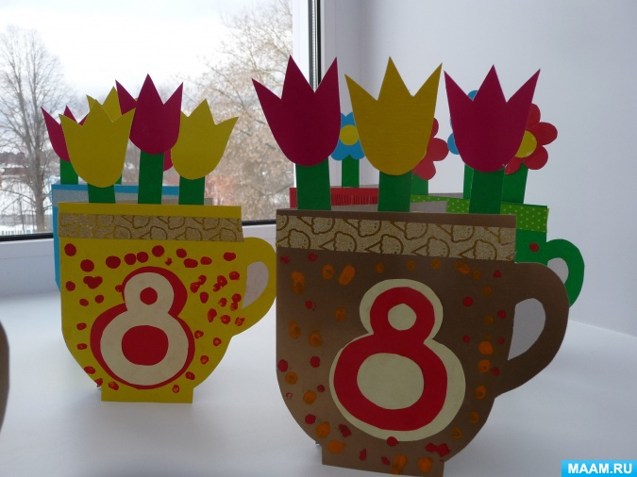

Такие открытки на 8 Марта можно сделать с детьми средней - подготовительной группы.

**Материалы:**

картонные заготовки чашек, цветов, стебельков и серединок для цветов, бумажные заготовки восьмерок;

прямоугольный лист белой бумаги, по ширине и длине чуть меньше размеров чашки;

ножницы, фломастеры, ватные палочки, гуашь (конфетти);

цветной скотч, двухсторонний скотч, клей (карандаш, ПВА, кисти, клеёнки, салфетки и тарелочки для клея;

чай в пакетах.

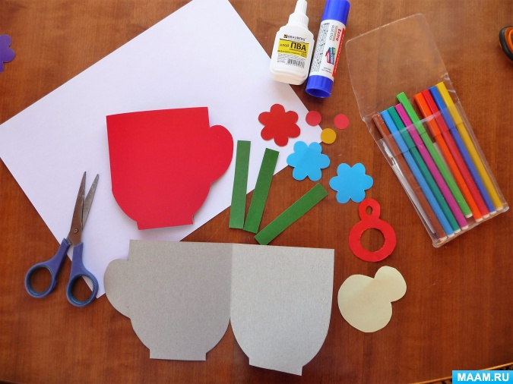

**Подготовительная работа**

1. Воспитатель рассказывает детям о приближающемся празднике - 8 Марта, его традициях.

2. Дети совместно с педагогом рассматривают праздничные открытки.

**Ход**

1. Наклеиваем красную цифру 8 на желтую основу, приклеиваем к чашке (если используем клей ПВА, то сушим под прессом, наклеиваем "капельку" из белой бумаги на ручку, для обозначения отверстия.

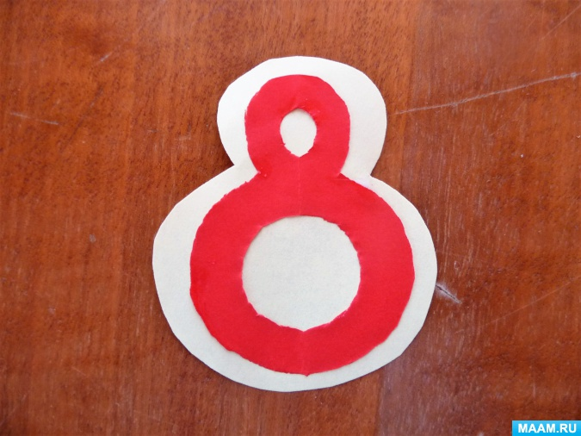

2. Украшаем каемку чашки цветным скотчем.

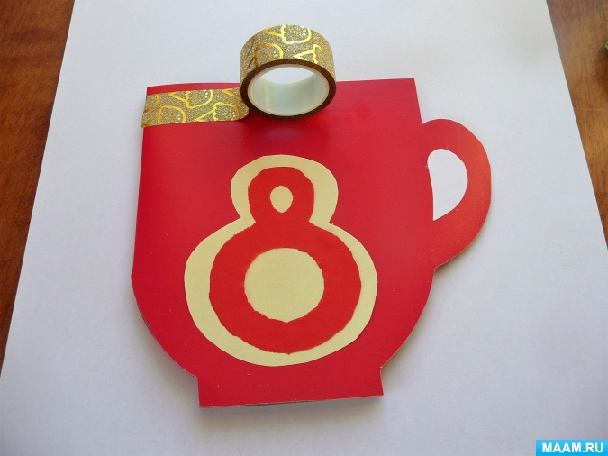

3. Украшаем чашку "горошком" с помощью ватных палочек и гуаши (наверное, конфетти выглядело бы более аккуратно и эффектно - ватная палочка сильно скользит по глянцевому картону, гуашь размазывается и долго сохнет).

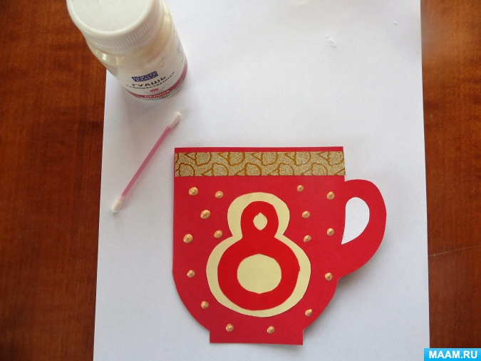

4. "Собираем" букет: два крайних цветка одного цвета, средний - другого. Букет к чашке приклеиваем на двухсторонний скотч, чтобы чашка меньше деформировалась.

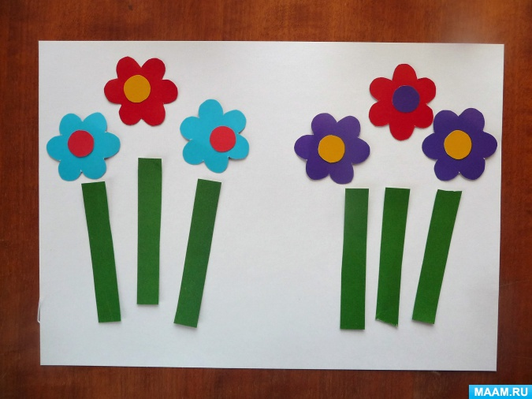 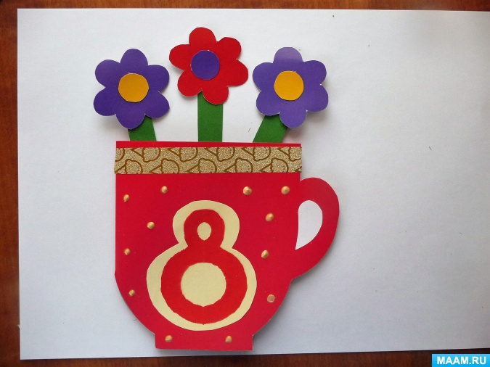

5. Подписываем открытку. (Я делала надпись под диктовку карандашом, дети обводили фломастером).

6. Приклеиваем надпись, по краям так, чтобы убрался чайный пакетик.

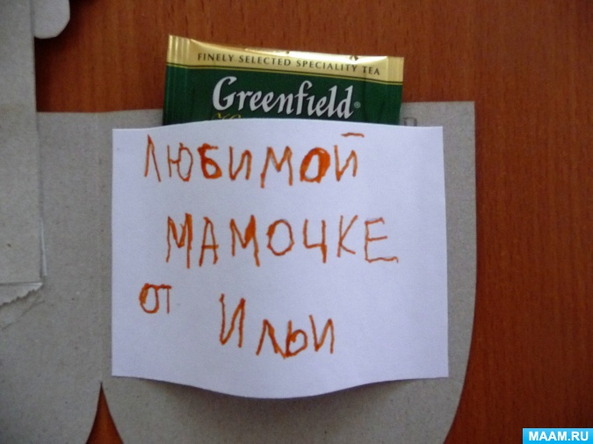

7. Вставляем чай.

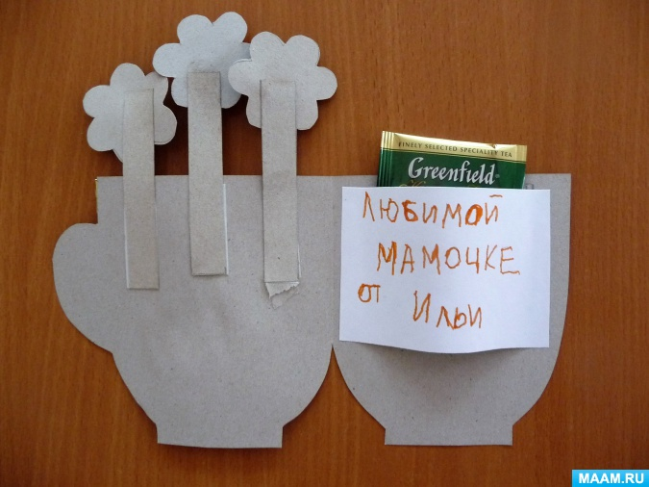

8. Любуемся красотой!

